«Всероссийский конкурс профессионального мастерства
«Педагог-психолог России – 2021»

Конкурсное испытание:
«ЗАЩИТА ПСИХОЛОГО-ПЕДАГОГИЧЕСКОЙ ПРАКТИКИ»

Описание реализуемой психолого-педагогической практики
ЗДАНОВИЧ ОКСАНЫ ВАЛЕРЬЕВНЫ,
педагога – психолога
МАДОУ «Центр развития ребенка –детский – сад №3»

КЕМЕРОВСКАЯ ОБЛАСТЬ - КУЗБАСС
2021
Раздел I. Общая информация о программе, в рамках которой продемонстрировано конкурсное занятие
Наименование программы | «Арт-студия «Песочные фантазии»
Направленность программы | Дополнительная общеразвивающая программа
Информация о разработчиках | Зданович Оксана Валерьевна, педагог-психолог, МАДОУ «Центр развития ребенка – детский сад №3»
Участники | Воспитанники старшего дошкольного возраста (5-7 лет), в том числе дети с ограниченными возможностями здоровья (дети с тяжелыми нарушениями речи)
Место реализации программы | Муниципальное автономное дошкольное образовательное учреждение «Центр развития ребенка – детский сад №3», г. Новокузнецк, Кемеровская область-Кузбасс
Сайт | http://medvejonok-nk.ru/
Телефон | (3843) 32 – 36 – 18; (3843) 32 - 04 – 51
Электронная почта | det_sad3@mail.ru
Ф.И.О. руководителя учреждения | Домницкая Ирина Владимировна

Актуальность предлагаемой программы определяется требованиями ФГОС ДО, который рассматривает охрану и укрепление психического здоровья детей как одну из центральных задач работы детского сада. Создание условий для гармоничного становления личности ребенка, обеспечение эмоционального благополучия дает возможность каждому ребенку продуктивно реализовать свой индивидуальный путь развития.
Современный мир непрерывно меняется. Наши дети растут в условиях высоких технологий и цифровой трансформации общества. В значительной степени эти перемены определяют образ жизни и личность дошкольника. Ребенок привыкает жить в плотном графике и находиться в непрерывном потоке информации. Робототехника, ментальная арифметика, скорочтение, обучение иностранным языкам, каллиграфия. Рынок таких услуг сейчас переполнен. Родители видят безграничные возможности для своего ребенка, но не всегда понимают настоящие потребности и возрастные возможности ребенка дошкольного возраста.
Педагогами-практиками, учеными уже осмысляются позитивные и негативные последствия вовлечения ребенка в процесс массовых коммуникаций. Академик Д.И. Фельдштейн [13], в своих многолетних исследованиях, отмечает такие значимые изменения у современных дошкольников как: рост эмоционального дискомфорта и снижение желания активных действий, снижение любознательности и воображения, ограничение общения со сверстниками.
Актуализировалась задача осмысления особенностей психического развития современных детей, в частности их эмоциональной устойчивости, как один из базовых компонентов психического здоровья и индивидуальная характеристика эмоциональной сферы, выражающаяся в адекватности эмоционального реагирования ребенка при взаимодействии с окружающей действительностью обеспечивая его успешную адаптацию в социуме [5].
В нашем дошкольном учреждении за последнее время увеличился процент обращений родителей и педагогических работников по проблемам эмоционального реагирования детей. В группах детского сада, на занятиях педагоги наблюдают частые вспышки гнева, агрессии и страха у детей. Некоторые ситуации (уход мамы, невнимание со стороны взрослого, запреты, трудности при выполнении заданий, поломка игрушки и другие) вызывают у детей стойкие негативные переживания.
Ежегодный психолого-педагогический мониторинг показывает снижение когнитивного и эмоционального развития детей, у 48% воспитанников фиксируется повышенный уровень тревожности, наличие страхов превышающих возрастную норму, у 64 % от общего числа обследуемых детей отмечается низкий уровень развития воображения. Неспособность ребенка правильно выразить свои чувства, скованность, неловкость или неадекватность мимико-жестовой речи затрудняют общение детей между собой и со взрослыми. Учитывая, что в саду функционируют группы компенсирующей направленности, которые посещают дети с тяжелыми нарушениями речи (общее недоразвитие речи I, II, III уровня), нуждающиеся в особой культуре психолого-педагогической поддержки и помощи, перед нами встала задача поиска наиболее современных и эффективных методов, позволяющих своевременно скорректировать имеющиеся нарушения у детей.
Поиск новых путей обновления содержания и организации коррекционно-развивающей работы привели нас к включению в этот процесс арт-технологии – технологии рисования песком или метода «Sand-art».
Анализ психолого-педагогических исследований и обобщение собственного практического опыта показал, что среди визуальных арт-технологий – метод Sand-art в работе с детьми имеет ряд преимуществ:
Во-первых, рисование песком — это легкопродуктивная деятельность, которая доступна ребенку даже с тяжелыми множественными нарушениями развития. Почти любая манипуляция с песком всегда приятна и не вызывает сопротивления.
Во-вторых, - это возможность построения диалога на основе совместного творчества. Песок выступает здесь третьим участником, посредником между ребенком и взрослым, позволяет выразить то, что с трудом поддается вербальному описанию.
В-третьих, использование песка — это возможность работы на разных уровнях: от сенсорной стимуляции до аналитической работы. В зависимости от задач специалиста, могут меняться формы и направления работы.
В-четвертых, рисование песком открывают простор для творчества, выражая концептуальную емкость всех песочных технологий в целом.
К специфическим факторам песочного рисования можно отнести: актуализацию телесной сферы при работе с песком за счет тактильных ощущений, интегративность и полимодальность песочного рисования (развитие всех основных модальностей: аудиальной, визуальной и кинестетической).
Использование метода «Sand-art» как «систематизированной совокупности последовательных действий с песком на специальных столах со световой подсветкой для решения обучающих, развивающих и коррекционных задач» [10], дает возможность не только направленно и бережно работать с личностью ребенка, уделяя внимание в первую очередь эмоциональным состояниям и развитию, но и создает условия для приобретения ребенком важных знаний и навыков, способствует формированию психологической культуры ребенка-дошкольника.
Известно, что современные концепции дошкольного образования признают незаменимое влияние игр с песком в дидактической и игровой песочнице на развитие внимания, восприятия, памяти и мышления. Даже любые самостоятельные игры детей в песке, начиная от простых манипуляций с ним до сложных сюжетно-ролевых игр обладают психопрофилактической ценностью [6].
Работая с песком стабилизируется эмоциональное состояние ребенка, формируется умение прислушиваться к себе, осознавать и проговаривать свои ощущения. Положительным моментом использования песка является возможность получать ребенком первый опыт рефлексии (самоанализа). Накопленный опыт самостоятельных конструктивных изменений ребенок переносит в реальную повседневную жизнь.
Уникальность и новизна программы заключается в ее возрастной направленности и интеграции психологического и художественного эффекта песочной анимации. Кроме того, сочетание в себе педагогической (художественно-творческой) и арт-терапевтической направленности позволяет ее наиболее экологично использовать в работе с детьми с ОВЗ как одну из наиболее социально уязвимых групп обучающихся в силу наличия у них ряда специфических психофизиологических особенностей.
В данной программе применяются такие основные виды песочных средств как дидактическая песочница, которая используется для включения в занятия с детьми фрагментов познавательного характера (расположение на песке карточек, игрушек, природных материалов для развития познавательных способностей), и графическая песочница – развитие графических навыков, мелкой моторики руки, фантазии и творчества.
Объем и срок освоения программы
Программа рассчитана на 2 года обучения. Общий объем часов по программе – 64 часа.
Формы обучения и форма организации обучения: очное обучение, основной формой организации обучения в объединении является очное занятие.
Режим занятий: занятия проходят во второй половине дня, после дневного сна: в старшей группе – 1 занятие в неделю по 25 минут и подготовительной к школе группе – 1 занятие в неделю по 30 минут.
Цель программы: развитие эмоциональной устойчивости у детей старшего дошкольного возраста, развитие творческого воображения посредством использования метода «Sand- art».
Задачи (1 год обучения):
- Познакомить детей с искусством песочного рисования («Sand-аrt»), базовыми техниками получения изображения на песочных световых планшетах;
- Способствовать снижению психофизического напряжения;
- Обеспечить возможность выхода негативных состояний в социально одобряемой форме;
- Развивать тактильную чувствительность, как основу «ручного интеллекта», зрительно-моторную координацию;
- Развивать творческие способности ребенка, побуждая детей к активным действиям, способствуя проявлению любознательности и инициативы.
При освоении содержания программы 2 года обучения ставятся следующие задачи:
- Сформировать навыки снятия психоэмоционального напряжения;
- Обеспечить возможность выхода негативных состояний в социально одобряемой форме;
- Развивать интерес ребенка к экспериментальной творческой деятельности, повышать любознательность.
Целевая аудитория: программа ориентирована на детей старшего дошкольного возраста (5-7 лет), в том числе на детей с ограниченными возможностями здоровья (дети с тяжелыми нарушениями речи).
Социально-психологические особенности целевой аудитории Возраст пяти-семи лет - последний из дошкольных возрастов, когда в психике ребенка появляются принципиально новые образования. Это произвольность психических процессов - внимания, памяти, восприятия и так далее - и вытекающая отсюда способность управлять своим поведением, а также изменения в представлениях о себе и в самосознании, и в самооценке.
На шестом году жизни ребенка разные линии психического развития, соединившись, образуют благоприятные условия для появления нового типа взаимоотношений со сверстниками. Это, во-первых, развитие речи, которое у большинства детей достигает, как правило, такого уровня, что уже не препятствует взаимопониманию. Во-вторых, накопление внутреннего багажа в виде различных знаний и сведений об окружающем, которые ребенок стремится осмыслить и упорядочить и которыми он жаждет поделиться с окружающими. Развитие произвольности, а также общее интеллектуальное и личностное развитие позволяют детям самостоятельно, без помощи взрослого налаживать и осуществлять совместную игру. Ведущим в общении становится познавательный мотив.
Одним из основных новообразований дошкольного возраста является воображение. Формируются такие его особенности, как произвольность и оригинальность [7]. К семи годам дети могут подчинить своё воображение определенному замыслу, последовать заранее намеченному плану, естественно внося в него некоторые коррективы. Активное развитие воображения и совершенствование восприятия становятся основой детского творчества, которое находит своё отражение в продуктивной деятельности. Рисование при этом играет роль одного из механизмов выполнения программы совершенствования данного психического процесса.
Дошкольники с тяжелыми нарушениями речи -это дети с поражением центральной нервной системы (или проявлениями перинатальной энцефалопатии), что обусловливает частое сочетание у них стойкого речевого расстройства с различными особенностями психической деятельности. Системный речевой дефект часто приводит к возникновению вторичных отклонений в умственном развитии, к своеобразному формированию психики.
Для детей характерны отклонения со стороны эмоциональной сферы в виде раздражительности, плаксивости, повышенной возбудимости и тревожности. У детей с речевой патологией быстро наступают признаки утомления, темп деятельности неравномерен, чаще снижен, особенно при работе с вербальными заданиями. На фоне утомления может проявляться как импульсивность, двигательное беспокойство, так и выраженная вялость, потеря интереса. Отмечается незначительная несформированность регуляторных функций, особенно на фоне утомления. В этом случае контроль за собственными действиями снижается более заметно. В общении со сверстниками наблюдаются частые проявления агрессивности, эгоцентричности, негативизма [2].
Графомоторные навыки детей с нарушением речи отличаются незрелостью сложных произвольных форм зрительно-моторной координации, что значительно влияет на уровень их готовности к обучению в школе.
Научно-методическое обеспечение программы
В качестве методологической основы стали фундаментальные исследования Л.С. Выготского [3], А.В. Запорожца [4], Л.А. Абрамян [1]. Структура и целевые компоненты программы включают методические разработки и рекомендации, программы следующих авторов: Никитиной О.Н. [10], Тупичкиной Е.А. [12], Зейц М. [9], Сосниной М., Шевченко И.А. [11].
Нормативно-правовое обеспечение программы
Дополнительная общеразвивающая программа «Арт-студия «Песочные фантазии» разработана с учетом требований следующих нормативных документов:
- Конституция Российской Федерации;
- Федеральный закон «Об образовании в Российской Федерации» N 273-ФЗ от 29 декабря 2012 года с последующими изменениями и дополнениями;
- Методические рекомендации по проектированию дополнительных общеразвивающих программ (включая разноуровневые программы) (Приложение к письму Департамента государственной политики в сфере воспитания детей и молодежи Министерства образования и науки РФ от 18.11.2015 № 09-3242).
- Письмо Министерства образования и науки России от 29.03.2016 №ВК-641/09 «О направлении методических рекомендаций» /вместе с «Методическими рекомендациями по реализации адаптированных дополнительных общеобразовательных программ, способствующих социально-психологической реабилитации, профессиональному самоопределению детей с ограниченными возможностями здоровья, включая детей-инвалидов, с учетом их особых образовательных потребностей»;
- Приказ Министерства просвещения РФ от 9 ноября 2018 г. № 196 «Об утверждении Порядка организации и осуществления образовательной деятельности по дополнительным общеобразовательным программам»;
- Распоряжение Коллегии Администрации Кемеровской области от 03.04.2019 № 212 «О внедрении системы персонифицированного дополнительного образования на Территории Кемеровской области;
- Приказ Департамента образования и науки Кемеровской области от 05.04.2019 № 740 «Об утверждении Правил персонифицированного финансирования дополнительного образования;
- Постановление администрации города Новокузнецка от 24 июля 2019 года №130 «Об утверждении Положения о персонифицированном дополнительном образовании детей на территории Новокузнецкого городского округа и определении уполномоченного органа по внедрению системы персонифицированного финансирования дополнительного образования детей на территории Новокузнецкого городского округа»;
- Приказ Министерства просвещения РФ от 3 сентября 2019 № 467 «Об утверждении Целевой модели развития региональных систем дополнительного образования детей» (Зарегистрировано в Минюсте РФ 06.12.2019 № 56722);
- Приказ Министерства просвещения РФ от 2 декабря 2019 г. № 649 «Об утверждении Целевой модели цифровой образовательной среды»;
- Письмо Министерства просвещения РФ от 19.03.2020 № ГД-39/04 «О направлении методических рекомендаций» («Методические рекомендации по реализации образовательных программ начального общего, основного общего, среднего общего образования, образовательных программ среднего профессионального образования и дополнительных общеобразовательных программ с применением электронного обучения и дистанционных образовательных технологий»);
- Приказ Министерства просвещения РФ от 30 сентября 2020 г. № 533 «О внесении изменений в Порядок организации и осуществления образовательной деятельности по дополнительным общеобразовательным программам, утвержденный приказом Министерства просвещения Российской Федерации от 9 ноября 2018 г. № 196»;
- Постановление Главного государственного санитарного врача Российской Федерации от 28.09.2020 г. № 28 «Об утверждении санитарных правил СП 2.4. 3648-20 «Санитарно-эпидемиологические требования к организациям воспитания и обучения, отдыха и оздоровления детей и молодежи»;
- Концепция духовно-нравственного развития и воспитания личности гражданина России;
- «Стратегия развития воспитания в Российской Федерации на период до 2025 года» (распоряжение Правительства РФ от 29 мая 2015 г. № 996-р)»;
- Основная образовательная программа дошкольного образования МАДОУ «Д/с №3»;
- Адаптированная Основная общеобразовательная программа дошкольного образования МАДОУ «Д/с №3»
Основные этапы реализации программы
Данная программа представляет собой своеобразный методический конструктор, который позволяет гибко, в зависимости от сложившихся условий работы ее модифицировать, внося коррективы как в тематику занятий, так и в их структуру. Тематический план разработан в соответствии с лексическими темами в рамках ООП и АООП учреждения, что позволило учитывать в коррекционной работе с детьми, в том числе с детьми с нарушениями речи, принцип тематического подбора учебного материала и обеспечило интеграцию взаимодействия с другими специалистами учреждения (учителями-логопедами, педагогами дополнительного образования).
Программа «Арт-студия «Песочные фантазии» включает в себя условно два цикла занятий:
1-й начальный – знакомство с «языком» песочной графики (пятно, точка, прямая, кривая) и рисование предметов на основе простейших геометрических фигур (круг, прямоугольник, треугольник);
2 -й цикл - это сюжетное рисование и самостоятельное составление динамических композиций на песке.
Это позволило в процессе работы соблюдать ведущие принципы психолого-педагогической поддержки ребенка: принцип системности, принцип обучения «от простого к сложному», принцип индивидуально-личностного подхода, принцип интереса (к процессу и содержанию).
Структура каждого занятия состоит из вводной, основной и заключительной частей.
Вводная часть, традиционно, предусматривает ритуал «входа» в занятие, различные прикосновения к песку, эмоциональный настрой через применение мотивационных игр, использование музыкальных произведений для создания эмоционально-творческой атмосферы обучения, развития, проведение беседы с детьми о том, кто и что будет рисовать, проведение развивающих игр на создание образов (творческое развитие), развитие, закрепление и совершенствование техники постановки рук для рисования песком.
Основная часть – непосредственная работа с песком по тематике занятий, где дети создают на песке неповторимые образы и картины своими руками. В процессе продуктивной творческой деятельности дети моделируют на песке точки, завитки, геометрические фигуры; добавляют песок для насыщенности цвета; создают рисунки на основе геометрических фигур: круга, овала, квадрата, прямоугольника, треугольника; сюжетное рисование по предлагаемым темам и замыслу; «раскрашивание» рисунков.
В процессе обучения дети учатся формулировать замысел и удерживать его на протяжении деятельности, оценивать свои рисунки и работы других детей, отмечая при этом их качество, содержание, соответствие действительности, эстетическую привлекательность. Для воплощения каждого замысла используется определенное количество песка, выделяется центральная фигура, задуманная ребенком, остальные детали прорисовываются дополнительно. Добавляя горсти песка, дети учатся делать рисунок темным, ярким или, убирая лишнее, светлым, прозрачным, пытаются передавать в рисунке свое настроение, чувства и мысли.
Также, с целью поддержки творческой активности, естественной радости, занятия предусматривают «минутку» свободного рисования – когда предполагается создание спонтанных изображений на песке независимо от темы, по желанию ребенка.
Заключительная часть включает:
1. Анализ детьми своих творческих работ и рисунков сверстников, определение своего эмоционального состояния в процессе выполнения работ (рефлексия);
2. Фотографирование педагогом практической работы ребенка;
3. Домашнее задание (для повышения мотивации на самостоятельную художественную деятельность детям предлагается в свободное время просмотреть мультфильмы, выполненные в песочной технике);
4. «Ритуал выхода» из занятия (различные варианты прощания с песочной средой).
Итоговые занятия обязательно сопровождаются торжественным вручением детям арт-альбомов с фотографиями их работ в технике пескографии (Приложение 4).
Для поддержания мотивации детей к занятиям и повышения включенности родителей (законных представителей) в образовательный процесс в течение года осуществлялась организация фотовыставок выполненных детьми работ и презентаций лучших анимационных сюжетов на совместных с родителями тематических мероприятиях в дошкольном учреждении (Приложение 5).
Требования к специалистам, задействованным в реализации программы:
- наличие базового образования, соответствующее профилю программы;
- знание возрастных особенностей детей целевой группы, в том числе детей с особыми образовательными потребностями;
- владение базовыми приемами рисования песком (метод «Sand-art»);
- владение современными информационно-коммуникационными технологиями.
Технические требования
Для реализации программы в дошкольном учреждении необходимо просторное, специально оборудованное помещение или пространство, с возможностью подгрупповой и индивидуальной работы с детьми (Приложение 3).
Необходимое дополнительное оборудование:
- стол для рисования песком для ребенка (по количеству участников);
- стол для рисования песком для педагога -1 шт.;
- кварцевый песок различной фракции, в том числе цветной песок;
- вэб-камера – 1 шт.,
- ноутбук или ПК - 1шт.,
- мультимедийный проектор - 1 шт.,
- фотоаппарат- 1 шт.,
- щетки с совком (по количеству участников);
- набор инструментов для рисования песком (трафареты, выравниватель для песка и т.д.);
- различные вспомогательные средства и аксессуары (песочные карандаши, деревянные гребни, кисти, цветные камни, ракушки, щетки и т.д.).
Также необходимо периодически песок обрабатывать (прокаливать или подвергать воздействию специальных бактерицидных ламп типа КРОНТ Дезар-5)
Ожидаемые результаты реализации программы
При условии успешной реализации программы в 1 год обучения у детей:
- будут сформированы первичные представления об искусстве песочного рисования («Sand-аrt»);
- будут получены навыки использования основных техник рисования песком и на песке (кончиками пальцев, ребром ладони, насыпание из кулачка, двумя руками одновременно, щепотью, отсечение лишнего и т.д.);
- будет снижено психоэмоциональное напряжение;
- будет наблюдаться динамика развития тактильной чувствительности, мелкой моторики руки;
- будет сформирован устойчивый интерес к творческой деятельности.
В результате 2 года обучения по программе у детей:
- будут сформированы навыки снятия психоэмоционального напряжения посредством песочного рисования;
- будет снижена повышенная тревожность;
- будет сформирован оптимальный уровень интенсивности эмоциональных реакций, проявляющийся в бодром, жизнерадостном, стабильном настроении;
- будет сформирован интерес к экспериментальной деятельности;
- будет наблюдаться динамика развития творческого воображения и творческой активности.
Оценка достижения планируемых результатов
Диагностическое обследование проводится до начала занятий по программе и по завершению прохождения обучения по программе, полученные результаты сопоставляются и делаются выводы об эффективности реализации программы.
Процедура диагностики включает в себя:
    - Наблюдение за ребенком в ходе образовательной деятельности.
    - Беседа с родителями и воспитателями.
    - Диагностическое тестирование детей.
Проведение диагностики детей с целью выявления уровня развития творческих способностей и воображения у детей осуществляется с использованием методики «Дорисовывание фигур» О.М. Дьяченко, методики Н.Н. Павловой, Л.Г. Руденко.
Для оценки уровня тревожности и психоэмоционального напряжения у детей старшего дошкольного возраста в работе используется методика «Паровозик» Велиева С.В. и проективный тест «Выбери нужное лицо» (Р. Тэммл, М. Дорки, В. Амен)
В ходе анализа продуктов изобразительной деятельности ребенка используется диагностическая таблица [12], где по каждому показателю выставляется определенное количество баллов в соответствии с выявленным уровнем его сформированности (нулевой, низкий, средний, высокий) и делается вывод о характере освоения программы по различным параметрам (Приложение 2).
Факторы, влияющие на достижение результатов программы:
- Мотивационная и эмоциональная вовлеченность детей;
- Частота посещения ребенком дошкольного учреждения (наличие или отсутствие пропусков занятий);
- Способ трансляции педагогом знаний и навыков;
- Вовлеченность родителей (законных представителей) в образовательный процесс.
Сведения об апробации программы
Программа апробирована и имеет положительное экспертное заключение общественно-профессиональной комиссии ГОУ ДПО (ПК)С «Кузбасский региональный институт повышения квалификации и переподготовки работников образования».
Опыт апробации программы представлен на IX Всероссийской научно-практической конференции студентов, аспирантов и молодых ученых и отмечен диплом I степени (2019 год), в рамках II Сибирского научно-образовательного форума и XXII специализированной выставки-ярмарки «Образование. Карьера» (2019 год), на городском семинаре-практикуме для старших воспитателей ДОО «Культурные практики в современном детском саду» (2020 год), где были определены целесообразность и дальнейшее использование программы для обновления содержания и повышения качества коррекционно-развивающего процесса в системе дошкольного образования.
Также анализ результатов работы по программе и ее практическая значимость опубликованы в сборниках научно-практических конференций, на различных интернет-ресурсах:
- Зданович, О.В., Антонова, О.В. Использование метода Sand-art в работе педагога-психолога с детьми дошкольного возраста с ограниченными возможностями здоровья в культурной практике // Культурные практики в современной дошкольной образовательной организации: сборник статей /сост. Е.Г. Вотинова. -Новокузнецк: МАОУ ДПО ИПК, 2020. - С. 108-110;
- Зданович, О.В. Песочное рисование как самостоятельное занятие по развитию мелкой моторики у детей дошкольного возраста // электронный журнал «ДОШКОЛЬНИК.РФ». -2020. - №14 (135) - С.18 – URL: http://doshkolnik.ru/novosti-mira/2784-jurnal-doshkolnik.html/
- Зданович, О.В. Опыт использование метода Sand-Art в работе педагога-психолога с детьми дошкольного возраста с ограниченными возможностями здоровья // IX Всероссийская научно-практическая конференция студентов, аспирантов и молодых ученых: сборник статей. – Новокузнецк: НФИ КемГУ, 2019. – С.38-40
- Зданович, О.В. Сенсомоторная координация как показатель психологической готовности детей старшего дошкольного возраста к обучению в школе // электронный журнал «РОСОБР», 2017. - №12- С. 81 – URL: https://www.rosobr.su/public/
Список использованной литературы
- Абрамян, Л.А. Эмоциональное благополучие ребенка как основополагающий фактор развития личности // Диагностика и регуляция эмоциональных состояний. Одесса, 1990. Ч.2.2 С.3-7
- Балашова, В.П. Особенности развития эмоциональной сферы детей старшего дошкольного возраста с нарушениями речи // Молодой ученый. 2016. №2. С. 767-770
- Выготский, Л.С. Вопросы детской психологии [Текст] / Л.С. Выготский. - СПб.: СОЮЗ, 1999. - 224 с.
- Запорожец, А.В. Развитие социальных эмоций у детей дошкольного возраста [Текст] /А.В. Запорожец. – М.: Педагогика, 1986. – 173 с.
- Гамова, Н.С. Особенности проявления эмоциональной устойчивости старшими дошкольниками // Вестник ТППУ, 2015. Вып.11 (164). С.67-70
- Гвоздева, Т.А. Использование технологии рисования песком на световых столах (Sand-art) для развития эмоционального интеллекта и профилактики эмоционального неблагополучия детей старшего дошкольного возраста с тяжелыми нарушениями речи // URL: https://www.masu.edu.ru/
- Дьяченко, О.М. Развитие воображения дошкольников [Текст] / О.М. Дьяченко. - М., 1996. - 68 с.
- Епанчинцева, О.Ю. Роль песочной терапии в развитии эмоциональной сферы детей дошкольного возраста [Текст] / О.Ю. Епанчинцева. – СПб.: ДЕТСТВО-ПРЕСС, 2015. – 80с.;
- Зейц, М. Пишем и рисуем на песке. Настольная песочница: (адаптированный перевод с англ.) [Текст] / М. Зейц. – М.: ИНТ, 2010. – 94с.;
- Никитина, О.Н. Песочное рисование в психолого-педагогической практике [Текст] / О.Н. Никитина. - СПб. – 2013. – 45 с.
- Соснина, М.В. Метод «Sand-art». Ресурсы рисования песком [Текст] / М.В. Соснина. – СПб. – 2012. -54 с.
- Тупичкина, Е.А. Мир песочных фантазий: Программа обучения детей рисованию песочных картин в технике «Sand-art» (для детей дошкольного и младшего школьного возраста) [Текст]/ Е.А. Тупичкина. - М.: АРКТИ, 2016. -112 с.
- Фельдштейн, Д.И. Психолого-педагогические проблемы построения новой школы в условиях значимых изменений ребенка и ситуации его развития // Культурно-историческая психология. 2010. Том. 6, №2. С.98-104

Раздел II. Сценарий демонстрируемого на видеозаписи группового занятия
2 год обучения
Занятие 30. «Морское чудо»
Цель: снижение уровня тревожности и страхов у детей путем снятия эмоционального и телесного напряжения, в процессе подготовки к обучению в школе.
Задачи:
Обучающие:
  - Формировать умение последовательно и точно передавать услышанное, с учетом развития сюжета;
  - Учить основным приемам, техникам песочного рисования;
Развивающие:
  - Развивать эмоциональную сферу, умение передавать эмоции, настроение в рисунке;
  - Стимулировать развитие тактильно-кинестетической чувствительности;
  - Развивать творческое воображение.
Воспитательные:
  - Вызывать эмоционально положительное состояние, удовольствия от игр и совместной деятельности с другими детьми;
  - Воспитывать у детей чувство прекрасного, умения видеть красоту в окружающем мире;
Оборудование: столы для рисования песком с подсветкой по количеству детей, стол для рисования песком с подсветкой для педагога, кварцевый (мелкозернистый) песок, мультимедийный проектор, ноутбук или ПК, видеокамера, магнитофон или портативная колонка, музыкальные произведения для релаксации, звуковые эффекты («Смех ребенка», «Шум ветра», «Шум моря», «Гроза»), слайд-презентации: «Земля до нашей эры, «История маленькой Песчинки», Приложение 1), натуральный речной камень (небольшого размера), раковина с жемчужиной (6 штук), кресло-мешок или коврик (по количеству участников), влажные салфетки (1 упаковка).
Ход занятия
- Вводная часть – приветствие, ритуал «входа» в занятие.
Дети и ведущий заходят в аудиторию и садятся в кресло-мешки (или на коврики), расставленные по кругу (звучит приятная музыка)
Психолог: Здравствуйте, ребята! Мне очень приятно всех вас видеть. Давайте друг друга поприветствуем. Возьмитесь за руки и будем передавать, как эстафету, рукопожатие. Я (психолог называет свое имя) передаю свою дружбу (имя ребенка), он- следующему, и так по кругу (дети вместе с психологом выполняют упражнение).
Психолог: я чувствую, что дружбы стало больше, так как каждый из нас добавил частичку своей дружбы. Пусть она нас всех согревает! Устраивайтесь поудобнее, мы начинаем.
Психолог: Трудно себе представить, но много-много миллионов лет назад, не было ни воздуха, ни воды, ни растений, ни животных…Планета Земля пребывала совсем в юном возрасте (как вы сейчас), и главными ее достопримечательностями были лишь горные хребты да вулканы (демонстрация слайд-презентации «Земля до нашей эры»). А потом появились океаны, реки и воздух. Не спеша, в течении миллионов лет, ветер и вода воздействовали на горные породы, разрушали их на мелкие камни (психолог держит в руках и демонстрирует натуральный речной камень и предлагает его детям по очереди подержать в руках, а камни в течении миллионов лет- на мелкие частицы или крупицы. Так образовался ПЕСОК. Нет, не сахарный, а тот, на котором так приятно поваляться в жаркую летнюю погоду, построить замок. Или тот, который сегодня приглашает нас к себе в гости на песочное рисование.
Мир песка – это особый мир, а значит – нам потребуется особая подготовка к встрече с ним. Чтобы всем было уютно и комфортно в нем - есть особые ПРАВИЛА (психолог озвучивает правила с использованием стихотворения Т. Грабенко):
Я открою вам секреты, только надо знать при этом
Правила одной страны. Очень все они просты!
Вы готовы мне внимать? Значит, можно начинать?
Здесь нельзя кусаться, драться и в глаза песком кидаться!
Стран чужих не разорять! Песок – мирная страна.
Можно строить и чудить, можно много сотворить:
Психолог: Итак, мы готовы? Отправляемся?!
Дети: Да!!! (дети, вместе с психологом, встают и проходят к столикам с песком, психолог встает за большой стол с песком, с подключенным проектором и камерой)
Психолог: Быть может, вы скажете, что здесь замечательного и интересного: «Ну, песок, ну, лежит себе и лежит. И что тут необычного?» Действительно, никакого волшебства. Но чтобы этот мир ожил, предлагаю зажечь «солнышко» (для песка внутри стола), и каждая песчинка будет готова поведать вам много интересных историй.
Выполняется ритуал «входа»: «В ладоши наши посмотри, в них доброту, любовь найди. В песочный мир приди!» (включаются все световые столы).
Психолог: Добро пожаловать в мир песка, мир света и тени, в «Мир песочного искусства».
  - Упражнение «Ладошки»
Психолог: Ребята, мы же с вами воспитанные, вежливые люди? А вежливый человек, когда приходит в гости что делает сначала?
Дети: говорит: «Здравствуйте!»
Психолог: Правильно, здоровается! А как можно поздороваться с песком?
Дети: предлагают свои варианты, как можно «поздороваться» с песком.
Психолог: Конечно, прикоснуться ладошками к нему, слегка постучать по нему пальцами, погладить, растереть между ладошками (психолог работает за большим столом, изображение с которого передается через проектор на экран, дети смотрят, как делает психолог, и воспроизводят у себя на столах. При этом помогает при необходимости и следит, чтобы дети использовали в работе обе руки. Поверхность стола засыпается песком).
Ладошки-вверх, ладошки-вниз,
Ладошки на бочок и сжали в кулачок!
Ладошки вверх подняли (сжимая и разжимая пальчики, поднимаем ладошки вверх)
И «Здравствуйте» - сказали!

Психолог: Ой! Послушайте…. Песчинки тоже с вами здороваются. Как, вы не слышите?! А давайте их, пощекочем! (дети выполняют задание, различными способами дотрагиваются до песка, включается звуковой эффект «Смех ребенка»).
Психолог: Теперь, я надеюсь, мы подружимся с ними!
- Основная часть занятия.
Психолог: В песочном мире происходит много удивительного (рассказ сопровождается рисованием на песке) дуют песочные ветра (песок берется в кулачки, руки поднимаются над столом, плавными движениями кистью руки, песок постепенно высыпается на стол, включается звуковой эффект «Шум ветра»), прилетают песочные тучи (кулачками рисуем тучи, включается звуковой эффект «Гроза), и даже идет песочный дождик (пальчиками рисуем капельки или «струйки» дождика, педагог следит, чтобы дети использовали в работе обе руки или рисовали определенными пальцами). А что можно делать после дождика?
Дети: предлагают свои варианты ответов (гулять, прыгать по лужам, пускать кораблики и т.д.)
Психолог: Точно! По лужицам скакать! (дети пальчиками барабанят по столу) А еще, что делать после дождика? Кораблики пускать! (соединяем ладошки вместе, в форме лодочки и изображаем на песочном столе движения плывущей лодочки). В песочном мире можно и на радуге покачаться (большой палец прижимается к ладони, а четыре пальца остаются открытыми, одновременно всеми 4 пальцами рисуется дуга) и друг другу улыбаться.
Психолог: А еще… а еще после дождика, можно закутаться в теплый плед или забраться под теплое одеяло, налить себе вкусный чай и послушать удивительные истории. Вот одна из них, прекрасная история, которую рассказала мне удивительная маленькая Песчинка. Только мы с вами будем не просто слушать, мы будем эту историю вновь создавать.
  - Творческое графическое упражнение. Песочная анимация.
Психолог, вместе с детьми, демонстрирует анимационную историю «История маленькой Песчинки»:
- В одном огромном синем море жила маленькая Песчинка. Она тихонечко жила на дне и радовалась своей понятной и размеренной жизни. И разделяла эту нехитрую радость со своими подружками-песчинками. Однажды, привычное спокойствие морского дна было нарушено заблудившимся течением. Внезапно и стремительно ворвалось оно в мирную жизнь песчинок и закружило их в безумном вихре воды и света. Сначала Песчинка совершенно не понимала, что происходит вокруг, а потом почувствовала, что она летит…
- Вот и все! Я пропала, - подумала Песчинка, несясь в бурном потоке. Ведь там дальше ничего нет! Только темнота и пустота. Как же я хочу обратно, на свое милое, тихое дно.
Так, предаваясь своему страху, Песчинка не заметила, что течение занесло ее в большую раковину. Оказаться в полной темноте было более ужаснее, чем лететь не понятно куда и зачем. Песчинка стала отчаянно кружиться, барахтаться, пытаясь выбраться наружу. Проходили дни, месяцы. Но Песчинка не сдавалась.
И вот однажды, створки раковины вдруг разомкнулись! И песчинка увидела высокое синее небо, яркое желтое солнце, а в отражении перламутровой створки раковины она увидела себя. Только это была уже на маленькая песчинка со дна моря, а прекрасная Жемчужина, великолепием которой восхищалось и это небо, и это солнце.
А дальше… А дальше стали происходить еще более удивительные события. Жемчужина оказалась в чудесном кольце, которое одни юноша надел на пальчик своей девушке и вместе с ними жемчужина побывала в самых разных уголках мира, ни на минуту не переставая удивляться и восхищаться красотой, неповторимостью и наполненностью жизни вокруг. Она была счастлива! Ведь действительно никогда не знаешь, куда принесет тебя течением…
На дне морском,
Где много тайн сокрыто
Где остов корабля лежит забытый,
Где нет людей, а только тишина
Творятся и поныне чудес! (Е. Костоухова «Жемчужина»)
(детям демонстрируется слайд-презентация «История маленькой Песчинки»)
Психолог: какая чудесная история! И какие чудесные песочные картины мы с вами исполнили! Ребята, вам понравилось? (дети делятся своими впечатлениями)
3. Заключительная часть
3.1. Ритуал «выхода».
Психолог: Ах, как жаль, но нам пора прощаться с этим удивительным, причудливым песочным миром с его неповторимыми историями и невероятными приключениями. Давайте, прикоснемся к нему своей ладошкой и скажем ему: «До скорой встречи!»
(В завершении дети убирают песок, осторожно отряхивают его с ладошек (используя влажные салфетки), психолог выключает световые столы, все проходят и садятся в кресла-мешки или на коврики)
3.2. Рефлексия занятия.
Психолог: ребята, что сегодня было самым интересным на нашем занятии? Что удивило? Что было легко делать? А что трудно? А как вам история о маленькой Песчинке. А о чем она была? (дети делятся своими впечатлениями)
Психолог подводит итоги: Действительно, все новое, неизвестное может пугать тебя, ведь ты заранее не знаешь, что тебя ждет... Это волнительно. Но оказывается, перемены могут показать тебе новые краски жизни, новые возможности. Нужно лишь немного терпения, чуточку настойчивости и веры в свои силы. А еще - никогда не сдаваться!
Психолог: вот такие поучительные истории умеет рассказывать наш песок в своем мире. А чтобы помнить эту историю держите на память вот такую раковину с жемчужиной! Кто знает. А вдруг это та самая? (детям раздаются сувениры «Раковина с жемчужиной»)
А теперь давайте возьмемся за руки, закроем глаза и мысленно передадим друг другу радость. До свидания, ребята! До новых встреч!

Приложение 1
Слайд-презентация «История маленькой Песчинки»
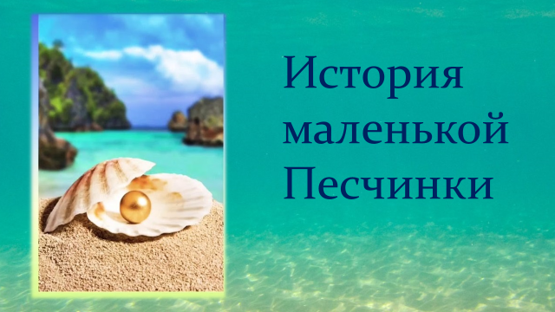

Слайд-презентация «Земля до нашей эры»
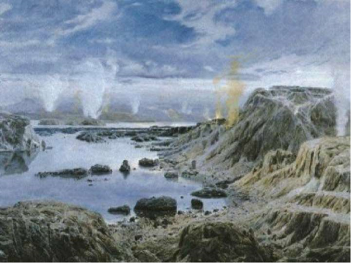
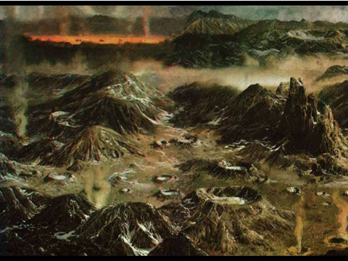

Приложение 2

Диагностическая таблица для анализа продуктов изобразительной деятельности ребенка

№ | Наименование  критерия | Характер задания | Нулевой уровень  ( 0 баллов) | Низкий уровень  (1 балл) | Средний  уровень  (2 балла) | Высокий уровень  (3 балла)
1. Отношение ребенка к рисованию песком
1 | Желание научиться создавать картины из песка | Желание четко не определено  (ответ: «Не знаю») | Желание проявляется слабо | Желание присутствует, но неустойчивое | Желание ярок выражено, но неустойчивое | Желание сильное, ярко выражено, устойчивое
2 | Умение видеть красоту в окружающем мире и передавать ее, используя песочную технику | Нарисуй на песке что-то красивое, что тебя поразило | Ребенок отказывается рисовать | Рисует на песке предметные схематические картинки (солнышко, человечки и пр.) | Рисует предметную или сюжетную картинку, но затрудняется что в картине красивого он изобразил и как этого достиг | Рисует предметную или сюжетную картинку и поясняет, что в картине красивого он изобразил и как этого достиг
- Освоение ребенком графических навыков рисования песком
1 | Владение приемом рисования по песку-светлым по темному (разгребание песка) | Предлагается, используя данный прием создать изображение конкретного предмета | Частично сформированы отдельные графические умения, действия.  Изображение слабо узнаваемо.  Требуется постоянная помощь взрослого | Сформированы отдельные графические умения, действия. Изображение узнаваемо. В некоторых случаях требуется помощь взрослого | Сформированы основные графические действия. Качество изображения соответствует возрасту. Иногда требуется помощь взрослого | Умение сформировано, владеет всеми графическими действиями. Грамотно передает форму, свет, тень. Качество изображения высокое. Самостоятельно работает.
2 | Владение приемом рисования темным по светлому (насыпание песка, «вырезание») | Предлагается, используя данный прием создать изображение конкретного предмета | Частично сформированы отдельные графические умения, действия.  Изображение слабо узнаваемо.  Требуется постоянная помощь взрослого | Сформированы отдельные графические умения, действия. Изображение узнаваемо. В некоторых случаях требуется помощь взрослого | Сформированы основные графические действия. Качество изображения соответствует возрасту. Иногда требуется помощь взрослого | Умение сформировано, владеет всеми графическими действиями. Грамотно передает форму, свет, тень. Качество изображения высокое. Самостоятельно работает.
3 | Умение строить композицию в процессе рисования | Предлагается нарисовать песком либо по заданной теме, либо –по замыслу | Умение не сформировано. Композицию выстроить не удается, изображаются отдельные предметы, слабо связанные между собой. | Композиционные отношения выстраиваются между отдельными предметами | Композиция выстраивается, но смысловые связи между изображенными предметами проявляются не всегда. | Успешно строит композицию по заданной теме или по замыслу, организуя смысловые связи между изображаемыми предметами
3. Психомоторное развитие ребенка
1 | Зрительно-моторная координация | Предлагается выполнение графических упражнений, требующих определенной точности, ритмичности движения | Наблюдается нарушение зрительно-моторной координации. Затрудняется соотнести силу, амплитуду, скорость, ритмичность движения с графической задачей | Сформирована слабо. Часто движения рук неточны, характер, сила, амплитуда, скорость, ритмичность движения не соответствует графической задаче | Сформирована в достаточной степени. Иногда движения рук неточны, характер, сила, амплитуда, скорость, ритмичность движения не всегда соответствует графической задаче | Сформирована в полной мере. Движения рук точны, характер, сила, амплитуда, скорость, ритмичность движения соответствует графической задаче
2 | Внимание, усидчивость, доведение графической работы до конца | Диагностика проводится на основе наблюдения | Характерна расторможенность, трудность сосредоточения. Работа до конца не доводится. | Иногда проявляется невнимательность, неусидчивость. В некоторых случаях работа может быть не доведена до конца | Чаще всего проявляется внимательность, усидчивость, работа доводится до конца | Всегда проявляется внимательность, усидчивость, работа доводится до конца
4.Развитие творческого мышления, воображения
1 | Оригинальность рисунка | Предлагается дорисовать на песке 6 кругов (3 темных и 3 светлых), так, чтобы получился предмет | Дорисовывает не все круги. Изображения повторяются. | Дорисовывает все круги. Изображения могут повторяться, оригинальностью не отличаются. | Дорисовывает все круги. Получаются интересные изображения. | Дорисовывает все круги. Получаются интересные и оригинальные изображения
2 | Воображение, фантазия в изобразительной деятельности | Предлагается превратить отпечаток ладошки на песке в какой-нибудь предмет, дорисовав его | Отказывается от работы с мотивировкой «Не знаю как» | Сразу не может создать образ. Нуждается в помощи. | Самостоятельно находит образ, дорисовывает. Однако образ получается не очень выразительным. Иногда нуждается в помощи. | Дорисовывает отпечаток, получая новый интересный образ. Без помощи взрослого.
5.Эмоциональный отклик ребенка в процессе рисования песком
1 | Эмоциональная выразительность песочных картин | Диагностика проводится на основе наблюдения | Рисунки эмоционально не выразительны, скучны | Рисунки чаще всего маловыразительны | Почти каждый рисунок характеризуется эмоциональной выразительностью | Рисунки всегда эмоционально выразительны. Удается передать настроение, эмоциональное состояние.
2 | Эмоциональное состояние | Диагностика проводится на основе наблюдения | Рисование песком слабо влияет на исходное эмоциональное состояние | Чаще всего рисование песком способствует стабилизации эмоционального состояния. Свои эмоции ребенок затрудняется выразить. | Всегда рисование песком способствует гармонизации эмоционального состояния. Как правило, свои эмоции ребенок может выразить в слове. | Эмоциональное состояние всегда характеризуется стабильностью, уравновешенностью, позитивным настроем. Свои эмоции ребенок может выразить в слове.

Приложение 3
Арт - студия рисования песком
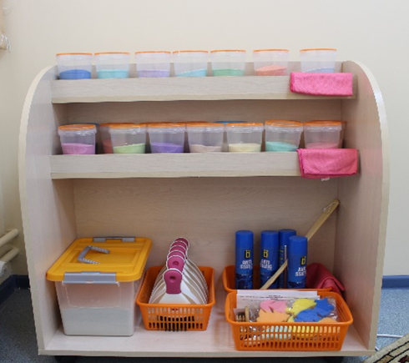
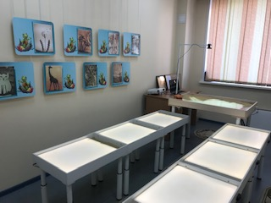
Корпус №1

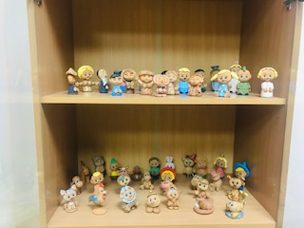
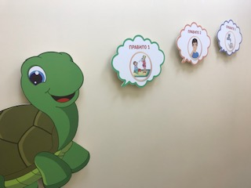

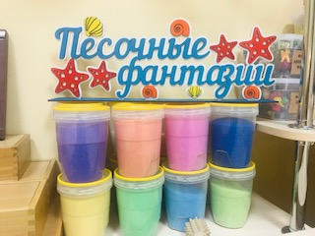
Корпус №2
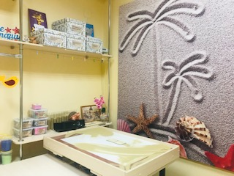

Приложение 4
Арт-альбомы с работами воспитанников, прошедших обучение
по программе «Арт-студия «Песочные фантазии»
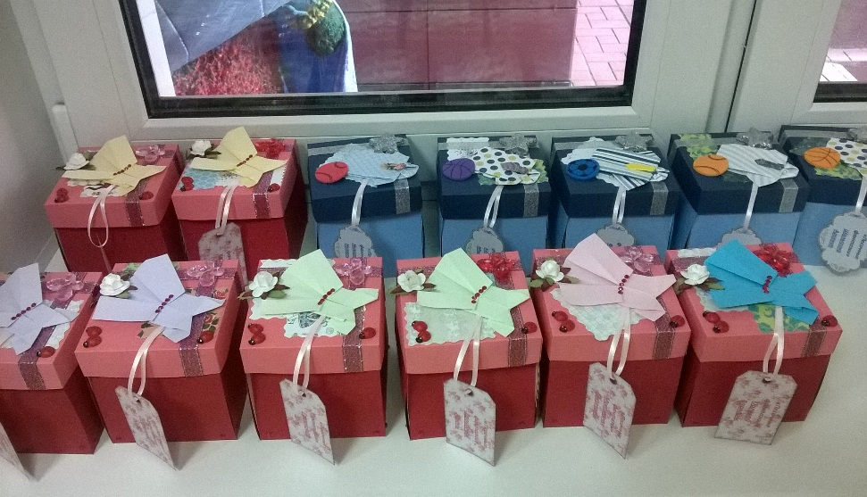
2017-2018 учебный год
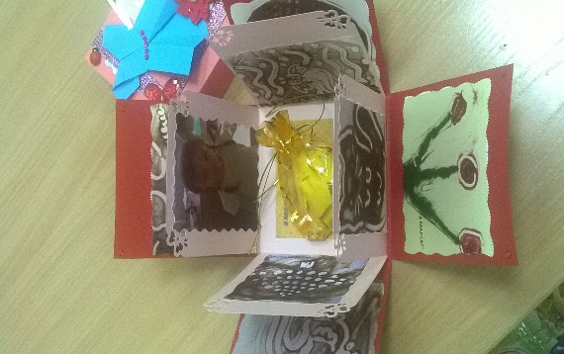
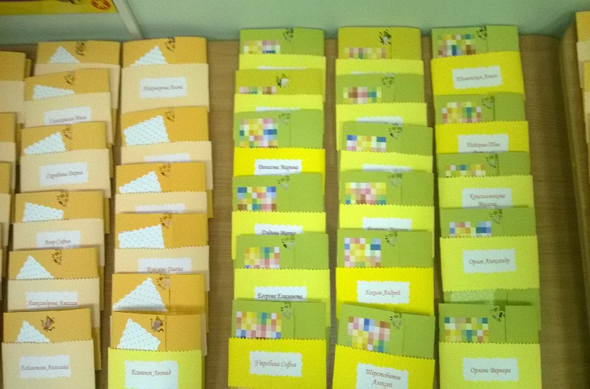
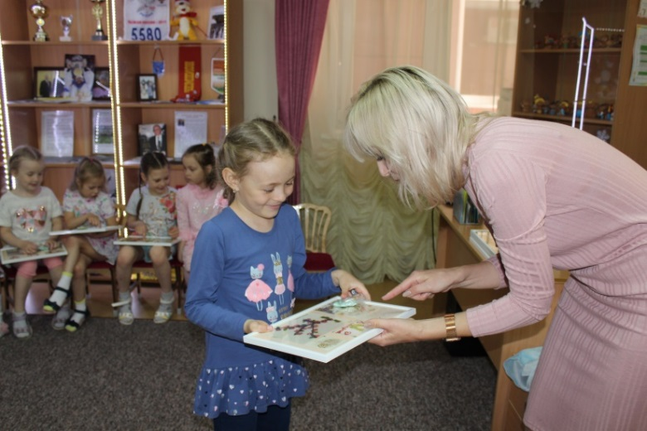
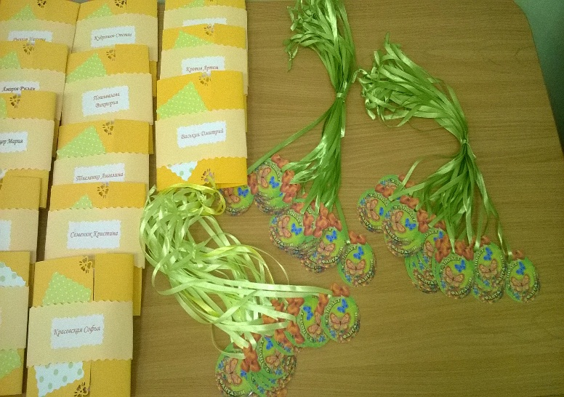
2018-2019 учебный год
2019-2020 учебный год

Приложение 5
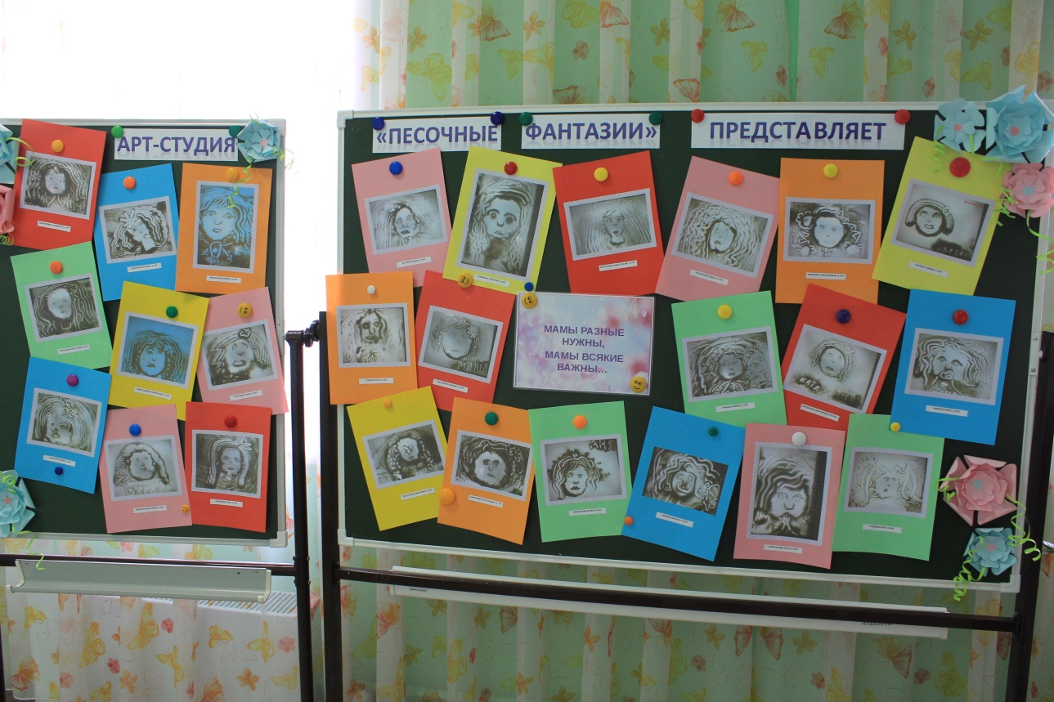
Фотоотчет с выставки «Мамы разные нужны, мамы разные важны»

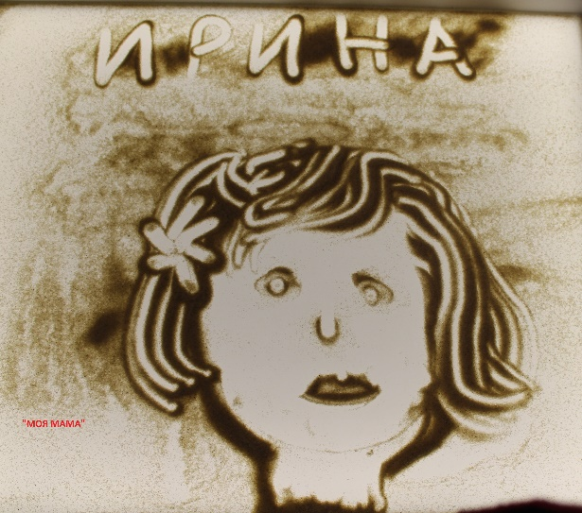
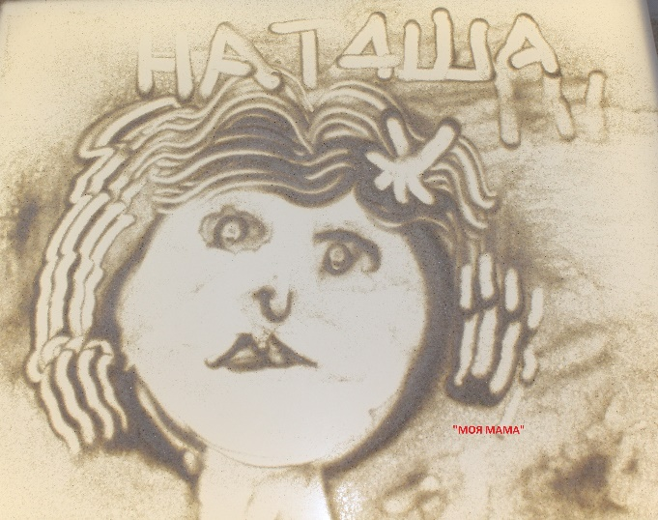

Рисунок «Моя мама», Стас К., 6 лет Рисунок «Моя мама», Никита Л., 6 лет

